苏州大学2022年依据台湾地区大学入学考试学科能力测试成绩招收台湾高中毕业生艺术类专业招生简章

根据《苏州大学2022年依据台湾地区大学入学考试学科能力测试成绩招收台湾高中毕业生的招生简章》的精神，对艺术类专业招生做如下规定。
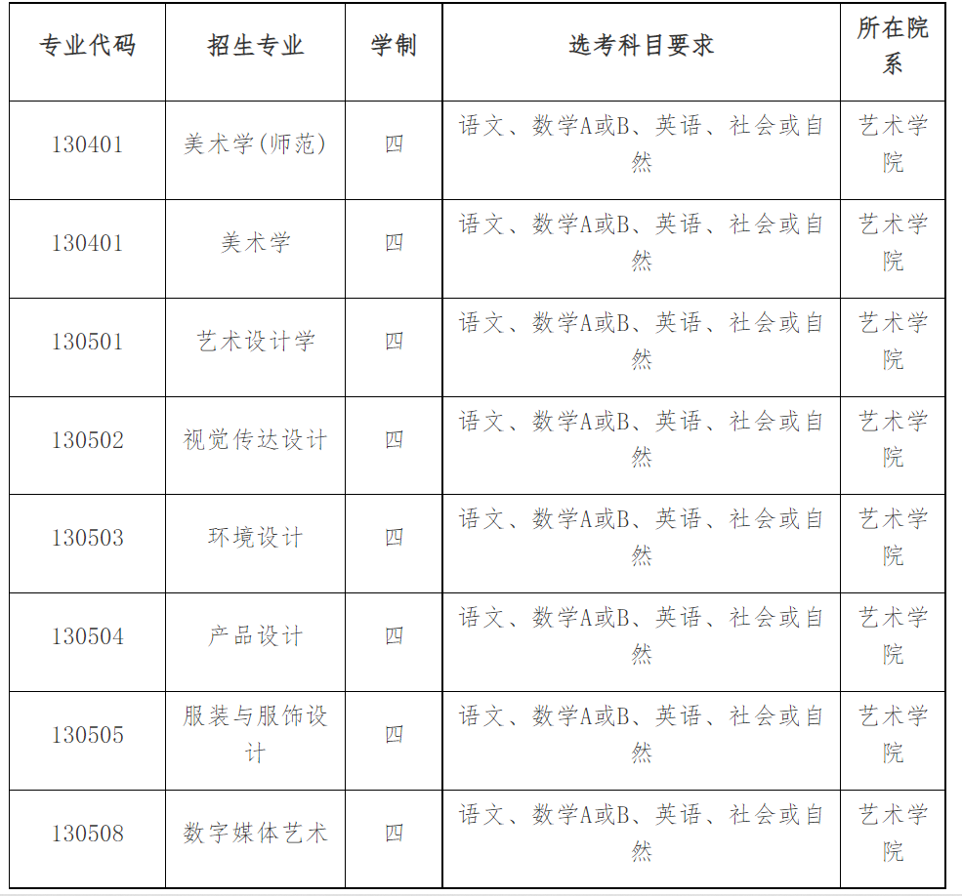
二、申请方式

1. 按《苏州大学2022年依据台湾地区大学入学考试学科能力测试成绩招收台湾高中毕业生的招生简章》的要求提交申请材料。

2. 参加苏州大学组织的艺术类科目考试。考试科目为：素描和色彩。考试时间和考试形式请关注邮件通知。

3. 根据学测和艺术类科目测试成绩综合评定后进行选拔录取。后续工作按照《苏州大学2022年依据台湾地区大学入学考试学科能力测试成绩招收台湾高中毕业生的招生简章》规定执行。

三、联系方式

苏州大学港澳台办公室

邮寄地址：江苏省苏州市十梓街1号苏州大学180信箱

邮编：215006

电话：86-512-67163750

电子邮箱：sudagat@suda.edu.cn

苏州大学港澳台办公室

2022年2月20日

